Hướng dẫn thao tác đóng gói túi ốc vít
螺丝包包装作业指导书
OG012

Soạn thảo / 编 制 ： 梅海春
Xem xét / 审 核 ： 方长华
Phê duyệt / 核 准 ： 江东川
Phiên bản / 版 本 ： 1.0
Ngày soạn thảo /制作日期：2025/11/18
Ngày sửa đổi / 修订日期 ：2025/11/18

Ngày ban hành / 发行日期：2025/11/18
Ngày áp dụng / 实施日期 ：2025/11/18
------------------------------------------------------------
Do Công ty Điện tử Glam Việt Nam ban hành
越南格琳电子有限公司发布
Không được sao chép khi chưa được cho phép
未 经 许 可 不 得 翻 印

BIÊN BẢN THEO DÕI THAY ĐỔI TÀI LIỆU
文件变更履历表
Phiên bản  版本 | Phiên bản  变更章节 | Chương mục thay đổi/变更事项 | Nội dung thay đổi  拟案单位 | Đơn vị đề xuất  拟案人 | Người đề xuất  修订日期

1. Theo yêu cầu bản vẽ, mở lệnh sản xuất bộ trong hệ thống ERP, xuất các linh kiện ốc vít cần thiết. Đặt sản phẩm đã kiểm tra đạt vào hộp đóng gói màu xanh trên bàn thao tác.
按图面要求，在ERP系统开立成套工单，将所需螺丝料件领出。把检验合格后的产品放在作业台上的蓝色包装盒中。

2. Lấy túi zip đúng quy cách, theo bản vẽ tiêu chuẩn sản xuất và mẫu kỹ thuật, cho vào mỗi túi số lượng vật liệu tương ứng (xem hình 1). Người tiếp theo cho vào số lượng vật liệu của quy cách tiếp theo theo yêu cầu (xem hình 2). Yêu cầu mỗi người chỉ được cho vào một loại quy cách, cho đến khi xác nhận đã cho đủ tất cả các quy cách vật liệu — thực hiện theo hình thức dây chuyền.
取规定型号的夹链袋，按制造规范图面及工程样品要求，每袋装入对应数量物料（见图一）。另一人再按要求装入相应数量下一个规格物料（见图二）。要求每人只允许装入一个规格，直至所有规格物料确认装入，按流水作业方式进行。

3. Người phía sau kiểm tra lại số lượng trong túi zip, loại bỏ không khí trong túi rồi đóng kín. Nhân viên dán nhãn khi dán đồng thời kiểm tra lực kéo miệng túi và xác nhận không khí trong túi đã được loại bỏ hoàn toàn.
由后一人对夹链袋内数量进行确认并对袋内空气排除后封口，负责贴标签人员在贴标签同时，对每包封口试拉检查，并确认自封袋内空气是否排除干净。

4. Nhân viên cân tiến hành cân và xác nhận gói ốc vít: đèn xanh là đạt, đèn vàng là thiếu, đèn đỏ là thừa. Sau khi dùng các gói đạt chuẩn để tính khối lượng trung bình của 10 bộ, thiết lập giới hạn trên/dưới là ±1/3 trọng lượng của con ốc nhỏ nhất. Mỗi lần thiết lập phải do tổ trưởng đóng gói và nhân viên FQC xác nhận. Mỗi lần đóng gói phải ghi lại dung sai cài đặt của cân điện tử và được nhân viên QA ký xác nhận (xem hình 5, 6, 7).
称重人员对螺丝包进行称重确认，绿灯表示合格，黄灯表示短少，红灯表示多料。用全检OK螺丝包计算10套的平均单重后，其上下限为最小规格螺丝单重的正负1/3重量，每次设定时，由包装组长及FQC人员进行确定。每次包装时记录电子称其当时设定之上下限公差，品保人员进行签名确认。见图五、图六、图七。

5. Thực hiện cân theo hướng dẫn đóng gói; số lượng mỗi gói theo yêu cầu khách hàng. Dán nhãn sản phẩm và nhãn trắng có thông tin người kiểm tra và người đóng gói.
按包装作业指导书进行称重，每包包装数量按客户要求；并贴上产品标签以及有检查人员及包装人员讯息的白色方标签。

6. Cho toàn bộ các gói hoàn chỉnh vào thùng, đóng gói và dán nhãn (theo yêu cầu khách hàng).
将所有整包入箱打包并贴标签（按客户要求）。

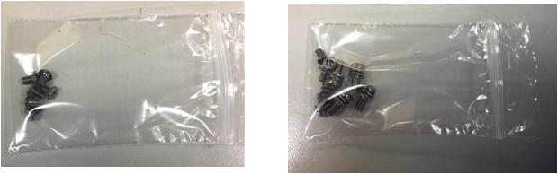
圖一 1 圖二 2

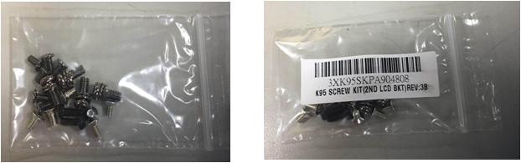
图三 3 图四 4

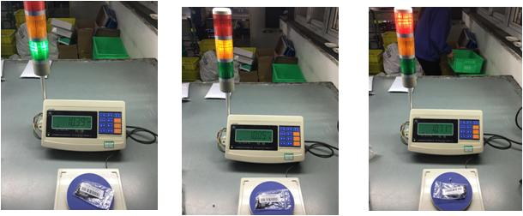
图五.OK品绿灯 图六.短少黄灯 图七.多装红灯

5 6 7

